微信公众号平台对接
- 账号准备：
- 在“微信公众平台”注册账号并登陆，然后根据需要申请对应类型的公众号（提供：服务号、订阅号、企业号 三类账号申请）
  - 服务号：给企业和组织提供更强大的业务服务与用户管理能力，帮助企业快速实现全新的公众号服务平台。（我们申请的是服务号，所需具体材料见申请过程中的提示）
  - 订阅号：为媒体和个人提供一种新的信息传播方式，构建与读者之间更好的沟通与管理模式。
  - 企业号：为企业或组织提供移动应用入口，帮助企业建立与员工、上下游供应链及企业应用间的连接。

- 在“微信开放平台”注册账号并登陆，然后将申请的公众号绑定到该公众平台（可以绑定认证后的公众号和测试号）；
注意：只有将公众号绑定到开放平台后，才能在后面的网页授权中使用UnionID进行微信唯一用户识别
如下图即为绑定的测试号示例图：
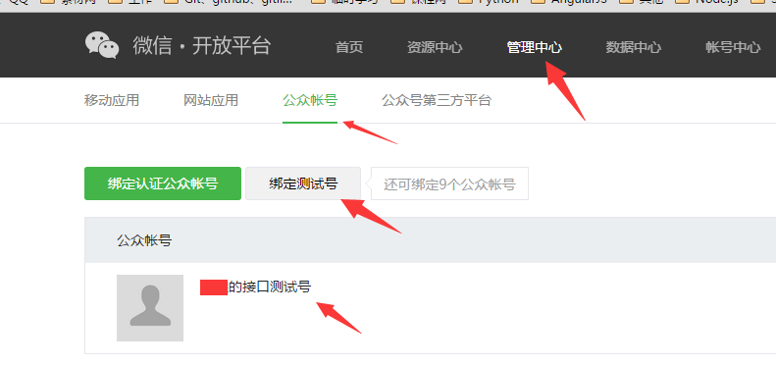

- 微信公众号开发者接入验证
- 公众号申请认证成功后，登录进入公众平台，选择“基础配置”
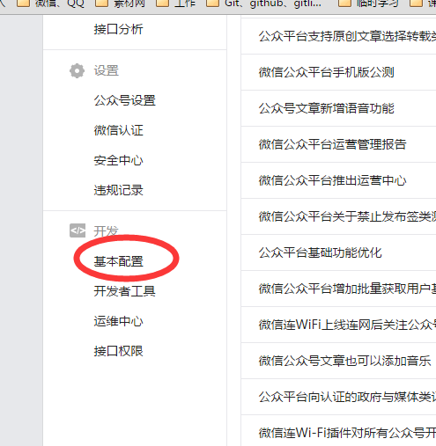
2、基础配置内容：
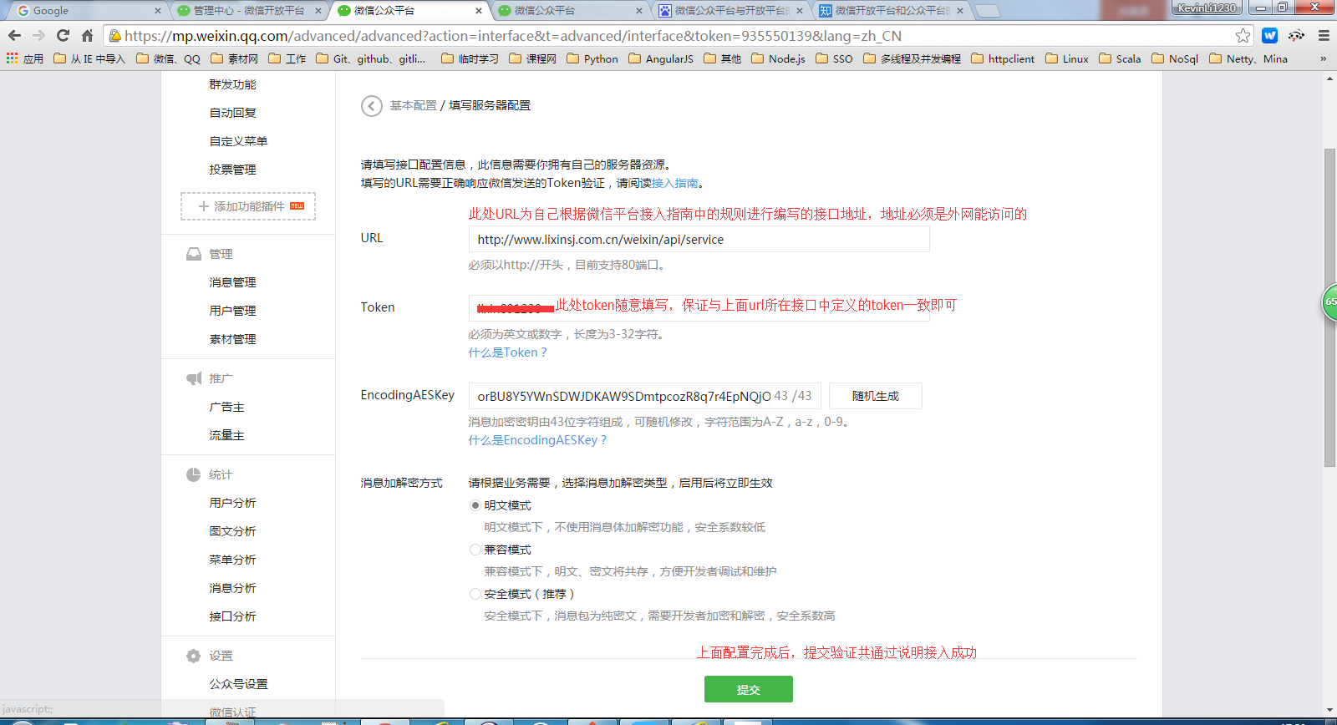

注意：
1）配置中的URL为自己根据微信文档中的平台接入指南中的规则进行编写的认证接口地址，该认证接口代码见下面附录1；
2）配置中的Token自己随意填写，但必须与上面URL所对应的平台接入认证接口中定义的Token保持一致；详见附录1代码；
3、基础配置信息配置完毕提交通过认证并启用配置即可；
注意：配置中的URL必须是外网能正常访问的的地址，因为提交配置时，微信平台会根据配置的这个URL进行回调验证开发者身份。因此URL中可以使用花生壳域名或其他外网能访问的域名映射本机IP进行配置，并启动该URL所对应的项目；

- 自己的平台 对接公众号并创建公众号菜单及第三方网页授权
- 获取微信接口调用凭据：
登录进入微信公众平台后，依次选择“开发者工具”—》“开发者文档”—》“获取接口调用凭据”—》“获取access_token”，根据文档说明以http请求方式GET方式调用获取access_token的接口，接口地址及返回参数详见微信官方文档，示例代码详见 附录2，也可通过“开发者工具”—》“在线接口调试工具”中通过微信提供的在线接口调用方式来获取。

- 微信公众号自定义菜单
打开文档：“自定义菜单”—》“自定义菜单创建接口”，根据文档说明以http请求方式POST方式调用创建菜单的接口，菜单很少变动，故可以自己根据文档说明组装好菜单json串参数，直接使用“在线接口调试工具”中的自定义菜单选项即可创建，如图：
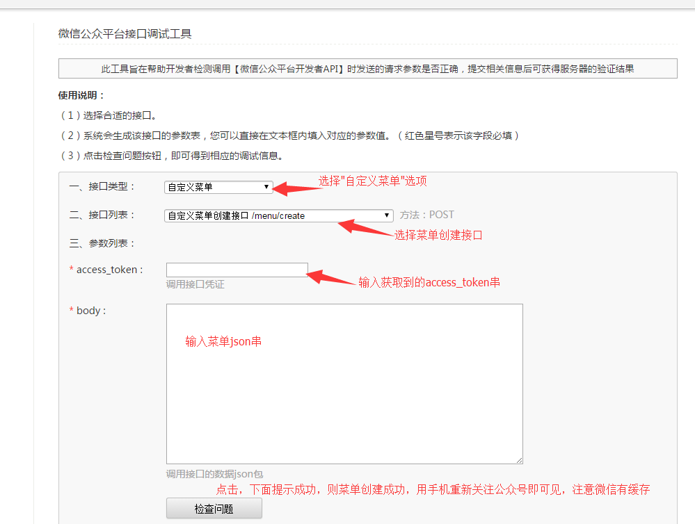
注意：微信菜单中的url地址处理详见下面步骤3中的说明，菜单网站的json传详见 附录4

- 微信公众号第三方网页授权
  - 登录进入微信公众平台，选择“接口权限”，在右侧的接口权限列表中找到“网页账号”功能点，如下图：
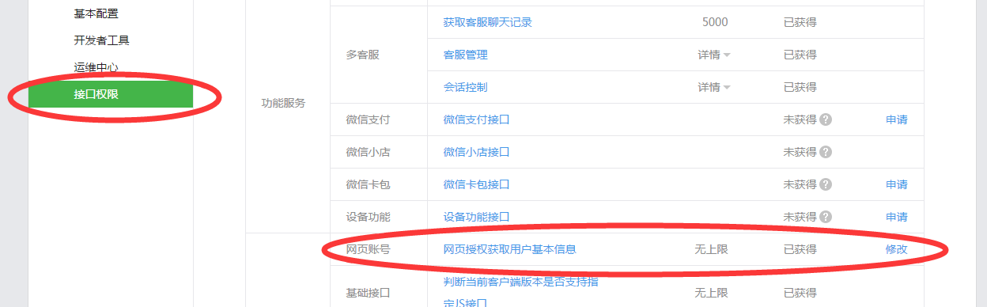
点击右侧“修改”链接，弹出“OAuth2.0网页授权”窗口，输入网页授权回调页面域名:
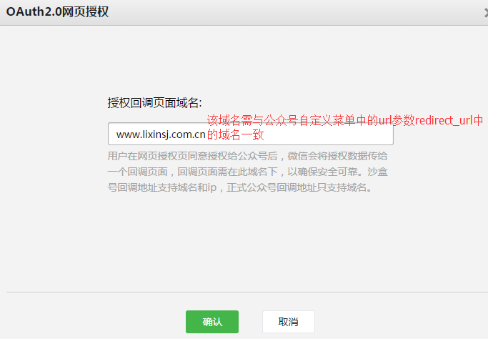

  - 微信公众号自定义菜单url处理：
打开文档：“用户管理”—》“网页授权获取用户基本信息”，根据文档中“第一步：用户同意授权，获取code”中的说明组装微信菜单的URL，url参数redirect_uri为授权成功后微信平台重定向到我们自己平台的地址，url参数scope为应用授权作用域，我们选择的是snsapi_userinfo，其他参数详见文档说明。
注意：redirect_uri参数需要使用urlencode对链接进行处理，代码见附录3；
处理完之后的微信菜单中的地址示例见附录4；
处理后的url：
https://open.weixin.qq.com/connect/oauth2/authorize?appid=wx70b0d2dbde434838&redirect_uri=http%3A%2F%2Fwww.lixinsj.com.cn%2Fweixin%2FwxOAuthCallback.do&response_type=code&scope=snsapi_userinfo&state=STATE#wechat_redirect

  - 菜单创建成功，触发菜单微信平台授权回调处理
经过步骤3处理好公众号菜单的url，并成功创建菜单后，重新关注公众号并进入公众号，点击公众号新建好的菜单，经微信平台授权成功后重定向到参数redirect_uri指定的url地址，微信平台重定向到redirect_uri指定的url时会传入参数code和state，如：redirect_uri/?code=CODE&state=STATE，故微信平台网页授权成功实际重定向的地址为：
http://www.lixinsj.com.cn/weixin/wxOAuthCallback.do?code=CODE&state=STATE
redirect_uri所指向的地址后台代码见 附录5 中的方法：wxOAuthCallback

- 微信JS-SDK调用

附录1：公众号开发者接入验证示例
/**
* 微信公众号 开发者 接入验证
*/
public class WeixinValidateCallbackServlet extends HttpServlet {

private static final long serialVersionUID = 4440739483644821986L;
private Logger logger = LoggerFactory.getLogger(getClass());

//这个Token是自己配置公众号基础配置时填写的，必须跟 公众号——>基本配置 中配置的一致
private String token = "abcdef891230";

/**
* 微信公众平台 开发者验证入口
*/
public void doGet(HttpServletRequest request, HttpServletResponse response)
throws ServletException, IOException {

// 微信加密签名
String signature = request.getParameter("signature");
// 随机字符串
String echostr = request.getParameter("echostr");
// 时间戳
String timestamp = request.getParameter("timestamp");
// 随机数
String nonce = request.getParameter("nonce");

// 1、字典序排序
String[] str = { token, timestamp, nonce };
Arrays.sort(str);
String bigStr = str[0] + str[1] + str[2];

// 2、SHA1加密
String digest = new SHA1().getDigestOfString(bigStr.getBytes()).toLowerCase();

// 3、确认请求来至微信
if (digest.equals(signature)) {
logger.info(">>>>>>微信平台认证通过："+echostr);
response.getWriter().print(echostr);
} else {
logger.error(">>>>>>微信平台接入认证失败");
}
}

/**
* 消息的接收、处理、响应
* ​注：当普通微信用户向公众账号发消息时，微信服务器将POST请求 公众号开发者接入配置中填写的 "接口配置信息"中的URL地址，并post传入消息的XML数据包
*/
public void doPost(HttpServletRequest request, HttpServletResponse response) throws ServletException, IOException {

}
}

附录2：获取微信接口调用凭证代码示例
/**
* 微信接口访问凭证（access_token）获取工具类
*/
public class AccessTokenUtil {

private static Logger logger = LoggerFactory.getLogger(AccessTokenUtil.class);

private static final String GRANT_TYPE = "client_credential";
private static final String APPID = "wx70b0d2dbde434838";
private static final String APPSECRET = "42c8fec5da7afa27bd973488f218342c";

public static void main(String[] args) {
AccessToken accessToken = getAccessToken();
logger.info(">>>>>>accessToken："+accessToken.getToken());
}

/**
* 获取access_token 接口访问凭证
* @return
*/
public static String getToken() {
return getAccessToken().getToken();
}

/**
* 获取access_token 对象
* @return
*/
public static AccessToken getAccessToken() {

AccessToken accessToken = null;
String url = "https://api.weixin.qq.com/cgi-bin/token";
Map<String, String> parameter = new HashMap<String, String>();
parameter.put("grant_type", GRANT_TYPE);
parameter.put("appid", APPID);
parameter.put("secret", APPSECRET);
try {
HttpClient httpClient = HttpClientUtil.initHttpClient();
GetMethod method = HttpClientUtil.getMethod(url, parameter);
int state = httpClient.executeMethod(method);
if(state == 200) {
String respBodyStr = method.getResponseBodyAsString();
JSONObject jsonObject = JsonUtil.strToJson(respBodyStr);
String token = jsonObject.getString("access_token");
String expiresInStr = jsonObject.getString("expires_in");
accessToken = new AccessToken(token, NumberUtil.strToInteger(expiresInStr));
}

logger.info("\n>>>>>>微信公众号接口访问认证accessToken ["+accessToken.getToken()+"]\n");
} catch (Exception e) {
logger.error("\n>>>>>>获取access_token失败！\n");
e.printStackTrace();
}
return accessToken;
}
}

附录3：编码网页授权成功后微信平台重定向的地址
public static void main(String[] args) throws Exception {
String url = URLEncoder.encode("http://www.lixinsj.com.cn/weixin/wxOAuthCallback.do", "UTF-8");
System.out.println(url);
}

附录4：微信自定义菜单示例
{
"button":[
{
"type":"view",
"name":"李鑫的微站",
"url":"https://open.weixin.qq.com/connect/oauth2/authorize?appid=wx70b0d2dbde434838&redirect_uri=http%3A%2F%2Fwww.lixinsj.com.cn%2Fweixin%2FwxOAuthCallback.do&response_type=code&scope=snsapi_userinfo&state=STATE#wechat_redirect"
},
{
"type":"view",
"name":"关于我们",
"url":"https://open.weixin.qq.com/connect/oauth2/authorize?appid=wx70b0d2dbde434838&redirect_uri=http%3A%2F%2Fwww.lixinsj.com.cn%2Fweixin%2Fpage%2Fweixin%2Fopen%2Fabout.jsp&response_type=code&scope=snsapi_userinfo&state=STATE#wechat_redirect"
},
{
"name":"其他",
"sub_button":[
{
"type":"view",
"name":"搜索",
"url":"http://www.baidu.com/"
},
{
"type":"view",
"name":"视频",
"url":"http://v.qq.com/"
},
{
"type":"click",
"name":"赞一下我们",
"key":"V1001_GOOD"
}]
}]
}

附录5：微信第三方网页授权成功后的回调方法（授权成功后，微信平台通过调用该回调方法进入我们自己的平台）
/**
* 微信网页授权回调
*
* @author lixin
*
*/
public class WeixinOAuthCallbackAction extends SimpleBaseAction {

private static final long serialVersionUID = 7471817005359769078L;

private static String APPID = "wx1b6860bba9390566";
private static String APP_SECRET = "1c86410af97a44907c5c200c7f91c30f";
private static String GRANT_TYPE = "authorization_code";

private String redirectUrl;
private IWxMoocUserInfoService wxMoocUserInfoService;

static {
Properties properties = LoadWeixinPropertiesConfig.getInstance().getConfig();
APPID = properties.get("appid").toString();
APP_SECRET = properties.get("appsecret").toString();
GRANT_TYPE = properties.get("grant_type").toString();
}

/**
* 微信平台进行第三方网页授权后的回调方法，微信平台进行网页授权成功后返回code和state供授权后的微站使用
* @return
* @throws Exception
*/
public String wxOauthCallback() {

HttpServletRequest request = ServletActionContext.getRequest();
String code = request.getParameter("code"); //微信平台返回的code，用于换取网页授权access_token的票据，每次用户授权带上的code将不一样，code只能使用一次，5分钟未被使用自动过期
String state = request.getParameter("state"); //微信平台返回的state，为用户授权请求时的url参数（开发者自己定义的url参数）
String logInfo = "";
if(StringUtils.isNotEmpty(code)) {

//通过微信公众平台OAuth2认证后返回的code获取网页授权access_token和unionid及openid等当前微信用户信息
JSONObject accessTokenJson = getOAuthAccessTokenByCode(code);
if(accessTokenJson != null) {

String unionId = accessTokenJson.getString("unionid");
String openId = accessTokenJson.getString("openid");
request.getSession().setAttribute(WeixinConstant.SESSION_UNIONID, unionId); //存入unionId到session中，方便页面取用

String accessToken = accessTokenJson.getString("access_token");
boolean isValid = checkOAuthAccessToken(accessToken, openId); //验证网页授权token是否有效，有效则进入后续业务操作
if(isValid) {

// 微信公众号进入mooc，检查该微信用户是否与mooc平台账号绑定，已绑定用户将自动登录后进入mooc首页，未注册用户 或 未与微信公众号union绑定的用户不进行登录直接进入mooc首页
PeWebSite site = Const.getPeWebSite(request.getServerName());
SsoUser user = wxMoocUserInfoService.getBySsoUserByUnionId(unionId, site.getCode());
if(user != null) {
if (WeixinConstant.WEIXIN_MYCOURSE_STATE.equals(state)) {
redirectUrl = "/weixin/auth/index.action";//自动登录成功后的跳转地址
}
return "toAutoLogin"; //去自动登录
}
return "moocIndex";

} else {
logInfo = "微信网页授权access_token失效";
}
}
} else {
logInfo = "微信网页授权缺少oauth code";
}
logger.error(logInfo);
setJsonString(logInfo);
return "json";
}

/**
* 通过微信公众平台OAuth2认证后返回的code进行获取网页授权access_token和unionid及openid等当前微信用户信息
* @param code 微信平台oauth2认证后返回的code
* @return
*/
public JSONObject getOAuthAccessTokenByCode(String code) {

String url = "https://api.weixin.qq.com/sns/oauth2/access_token";
Map<String, String> parameter = new HashMap<String, String>();
parameter.put("appid", APPID);
parameter.put("secret", APP_SECRET);
parameter.put("grant_type", GRANT_TYPE);
parameter.put("code", code);

try {
WhatyHttpClient whatyHttpClient = new WhatyHttpClient();
HttpClient httpClient = whatyHttpClient.initHttpClient();
GetMethod method = whatyHttpClient.getMethod(url, parameter);
int stateCode = httpClient.executeMethod(method);
String responseBody = null;
if(stateCode == 200) {
responseBody = method.getResponseBodyAsString();
JSONObject accessTokenJson = JSONObject.fromObject(responseBody);
Object errcode = accessTokenJson.get("errcode");
if(errcode == null) {
return accessTokenJson;
} else {
logger.error(errcode + ":" + accessTokenJson.get("errmsg"));
return null;
}
}
} catch (HttpException e) {
e.printStackTrace();
logger.error("获取网页授权失败，error:"+e);
} catch (IOException e) {
e.printStackTrace();
logger.error("获取网页授权失败，error:"+e);
}
logger.error("请求微信失败");
return null;
}

/**
* 验证网页授权access_token是否有效（此access_token与基础支持进行接口调用的access_token不同）
* @param accessToken
* @param openId
* @return
*/
public boolean checkOAuthAccessToken(String accessToken, String openId) {

String url = "https://api.weixin.qq.com/sns/auth";
Map<String, String> parameter = new HashMap<String, String>();
parameter.put("access_token", accessToken);
parameter.put("openid", openId);

try {
WhatyHttpClient whatyHttpClient = new WhatyHttpClient();
GetMethod method = whatyHttpClient.getMethod(url, parameter);
HttpClient httpClient = whatyHttpClient.initHttpClient();
int stateCode = httpClient.executeMethod(method);
if(stateCode == 200) {
String responseBody = method.getResponseBodyAsString();
JSONObject accessTokenJson = JSONObject.fromObject(responseBody);
String errcode = accessTokenJson.getString("errcode");
if(StringUtils.isNotBlank(errcode) && "0".endsWith(errcode)) {
return true;
} else {
logger.error(errcode + ":" + accessTokenJson.get("errmsg"));
return false;
}
}
} catch (Exception e) {
logger.error("请求微信验证网页授权access_token失败，error："+e);
e.printStackTrace();
}
logger.error("验证微信网页授权access_token失败");
return false;
}

@Override
public void setEntityClass() {

}
public IWxMoocUserInfoService getWxMoocUserInfoService() {
return wxMoocUserInfoService;
}
public void setWxMoocUserInfoService(
IWxMoocUserInfoService wxMoocUserInfoService) {
this.wxMoocUserInfoService = wxMoocUserInfoService;
}
public String getRedirectUrl() {
return redirectUrl;
}
public void setRedirectUrl(String redirectUrl) {
this.redirectUrl = redirectUrl;
}
}

